Witam Was w czwartek.
Dzisiejszy temat zajęć to: „Co słychać w ptasich gniazdach?”
Zanim zaczniecie pracę troszkę zabaw ruchowych.
- „Porządki”- proszę o zbudowanie toru przeszkód z rekwizytów, które macie Państwo w domu np. poduszki, pufy, pluszowe zabawki. Zapraszam wszystkie dzieci a nawet rodziców do wspólnej zabawy. Dzieci po kolei przemieszczają się na czworakach po wyznaczonym torze tak, aby nie dotknąć rekwizytów. Można zmierzyć czas stoperem i powtórzyć ćwiczenie na koniec zajęć. Za każdy dotknięty przedmiot odejmuje jedną sekundę.
- Zabawa przy piosence: „Wiosna, nowina radosna!” proszę pokazywać gesty wg instrukcji rodziców.
https://www.youtube.com/watch?v=XlcYoheLllA
1 Kapie deszczyk kap, kap, kap Podlewa mały, wiosenny kwiat
(rytmiczne stukanie o podłogę palcami rąk )
A kwiat ten rośnie w górę hen rośnięcie do góry,
( ręce są ułożone wzdłuż tułowia, na górze rozkładają się w kształt litery Y ( na słowo „hen”)
Wyciąga do słońca listki swe
(jeden obrót wokół własnej osi)
( POWTÓRZENIE ZWROTKI PIERWSZEJ powrót do kucania)
Ref. Wiosna, wiosna, wiosna, nowina radosna
( szybki marsz w miejscu, ręce rytmicznie pracują )
Wiosna dokoła na słowo „dokoła”,
( poziomy wymach obu rąk do zewnętrznej strony )
Wiosna z daleka nas woła
(obie dłonie są ułożone przy ustach – gest wołania )
POWTÓRZENIE MARSZU powrót do marszu
2. Zerka kwiatek wokoło
(pozycja stojąca, ręka naśladuje daszek, wyglądanie od lewej do prawej)
Zielono się robi, wesoło
(poziomy wymach obu rąk do zewnętrznej strony, palce delikatnie prószą)
A motyl i biedronka wyciągnięcie małych skrzydełek,
(zewnętrzna część nadgarstków jak najbliżej ramion rytmiczne uginanie nadgarstków)
Latają, machają do słońca
(bieg na palcach, machanie „skrzydełkami )
Podczas refrenu po drugiej zwrotce dzieci maszerują po kole w rozsypce i wykonują rękoma te same czynności, które wykonywały w czasie śpiewania pierwszego refrenu.

Mam nadzieję, że dobrze się bawiliście. Zachęcam do zabawy przy piosence, zawsze kiedy macie wolną chwilkę.
- Posłuchajcie wiersza: ”Wiosenny wietrzyk” – słuchajcie bardzo uważnie , bo w odpowiednich miejscach proszę abyście ilustrowały głosem i ruchem jego treść.
- Wiosenny wietrzyk Joanna Kulmowa

Mały wietrzyk wiosenny Dzieci wykonują przysiad i naśladują: szum wiatru
w gałęziach drzew.
ledwie w drzewach zaszumi „Mruczenie wiatru w krzakach”. Próbują gwizdać
ledwie w krzakach zamruczy,
jeszcze gwizdać nie umie,
jeszcze się uczy.

Znalazł szczerbę w płocie – zaświstał… Podnoszą się i świstają
Znalazł listki – zapiał na listkach. Naśladują piszczenie na listkach.
Czasem w suchych gałęziach trzeszczy. Naśladują trzeszczenie gałęzi
Czasem nuci, gdy zagra mu deszczyk, Naśladują odgłos padającego deszczu
albo szemrze w zeszłorocznej trawie,
albo szepcze tak, że milczy prawie.
Ludzie mówią wtedy: nie ma wietrzyka.
A on jest. Ale słucha słowika. Naśladują słuchanie śpiewu ptaka

- Gdzie budować gniazdo? –opowiadanie .Hanna Zdzitowiecka
− Nie ma to jak głęboka dziupla! Trudno o lepsze i bezpieczniejsze mieszkanie dla dzieci – powiedział dzięcioł
− Kto to widział, żeby chować dzieci w mroku, bez odrobiny słońca oburzył się skowronek.
− O, nie! Gniazdko powinno być usłane na ziemi, w bruździe, pomiędzy zielonym, młodym zbożem. Tu dzieci znajdą od razu pożywienie, tu skryją się w gąszczu.
− Gniazdo nie może być zrobione z kilku trawek. Powinno być ulepione porządnie z gliny pod okapem, żeby deszcz dzieci nie zmoczył. O, na przykład nad wrotami stajni czy obory – świergotała jaskółka.
−Sit, sit – powiedział cichutko remiz. – Nie zgadzam się z wami. Gniazdko w dziupli? Na ziemi? Z twardej gliny i przylepione na ścianie ? O, nie! Spójrzcie na moje gniazdko utkane z najdelikatniejszych puchów i zawieszone na wiotkich gałązkach nad wodą! Najlżejszy wiaterek buja nim jak kołyską…
− Ćwirk! Nie rozumiem waszych kłótni – zaćwierkał stary wróbel. – Ten uważa, że najbezpieczniej w dziupli, tamtemu w bruździe łatwo szukać owadów na ziemi. – Ja tam nie jestem wybredny w wyborze miejsca na gniazdo. Miałem już ich wiele w swoim życiu. Jedno zbudowałem ze słomy na starej lipie, drugie pod rynną, trzecie… hm… trzecie po prostu zająłem jaskółkom, a czwarte szpakom. Owszem dobrze się czułem w ich budce, tylko mnie stamtąd wyproszono dość niegrzecznie. Obraziłem się więc i teraz mieszkam kątem u bociana. W gałęziach, które poznosił na gniazdo miejsca mam dosyć, a oboje bocianostwo nie żałują mi kąta.

Proszę porozmawiać z dziećmi na temat opowiadania.
Jakie ptaki wystąpiły w opowiadaniu? O jakich gniazdach opowiadały? Dlaczego każdy ptak chciał mieć inne gniazdo?
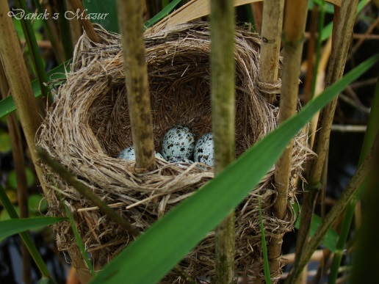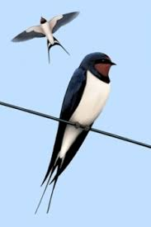

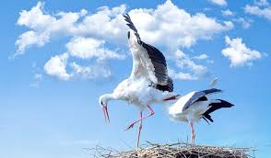

- Poszukajcie w internecie, książkach ptaków wymienionych w opowiadaniu.
- Teraz matematyka- wiem że bardzo lubicie dodawanie i odejmowanie.
„Wiosenne zagadki matematyczne” – dzieci rozwiązują zadania tekstowe, przeliczają elementy i dodają je do siebie, dzieci mogą liczyć na palcach.
- Wysoko na niebie fruwały 3 skowronki. Razem ze skowronkami wesoło śpiewały 4 słowiki. Ile ptaszków śpiewało na cześć wiosny?
- Nad łąką zaroiło się od barwnych motylków. 5 motyli fruwało nad wodą, a 3 przysiadły na kwiatach. Ile razem motyli witało wiosnę?
- Na łące zakwitło 5 białych i 5 różowych stokrotek. Ile kwiatów zakwitło?
- Na łąkę przyleciały 3 bociany, a potem jeszcze 4. Ile bocianów przyleciało na wiosenną łąkę?

- Praca z KP3.29a – graficzna prezentacja znaku dodawania, rozwiązywanie zadań obliczeniowych.

- Zadanie w zeszytach, w których rysujemy obrazki na literkę. Dzisiaj proszę o 5 rzeczy na literkę „C”.
Rysujecie na górze kartki cebulę, pod spodem kwadraty- ilość głosek (ile ich będzie- kto pamięta ile głosek ma cebula?). Malujemy samogłoski i spółgłoski.

Dziękuję za dzisiejsze zajęcia.

